Тема 10. «Связь проницаемости пласта с физическими свойствами пород, слагающих коллектор пласта»

Содержание

Введение 3
1. Понятие о горных породах-коллекторах нефти и газа 4
2. Гранулометрический состав коллекторов 9
3. Фазовая и относительная проницаемость горных пород 16
3.1 Виды проницаемости 16
3.2 Оценка проницаемости пласта 22
3.3 Оценка степени влияния жидкости гидравлического разрыва пласта на фазовую проницаемость керна 24
Заключение 29
Список использованной литературы 30

Введение

Нефтегазовым коллектором называется горная порода, обладающая физическими (структурными) свойствами, позволяющими аккумулировать в ней жидкие и газообразные углеводороды, а также фильтровать, отдавать их при наличии перепада давления. Порода-коллектор может быть насыщена как нефтью или газом, так и водой. Качество породы-коллектора нефти и газа определяют ее емкостные и фильтрационные характеристики, определяемые литолого-петрографическим (вещественным) составом, пористостью и проницаемостью, а в более общем виде – типом коллектора. Тип коллектора оказывает значительное влияние на характер фильтрации нефти и воды и на выбор способа борьбы с прогрессирующим обводнением скважины.
Подавляющая часть нефтяных и газовых месторождений приурочена к коллекторам трёх типов – гранулярным, трещинным и смешанного строения. К первому типу относятся коллекторы, сложенные песчано-алевритовыми породами, поровое пространство которых состоит из межзерновых полостей. Подобным строением порового пространства характеризуются также некоторые пласты известняков и доломитов. В чисто трещиноватых коллекторах (сложенных преимущественно карбонатами) поровое пространство образуется системой трещин. На практике, однако, чаще всего встречаются трещиноватые коллекторы смешанного типа, поровое пространство которых включает как системы трещин, так и поровое пространство блоков, а также каверны и карст.
В связи с разнообразием условий формирования осадков коллекторские свойства пластов различных месторождений могут изменяться в широких пределах. Характерные особенности большинства коллекторов – слоистость их строения и изменение во всех направлениях свойств пород, толщины пластов и других параметров.

- Понятие о горных породах-коллекторах нефти и газа

Коллекторы – это горные породы, обладающие способностью вмещать нефть, воду, газ и отдавать их при разработке, называются коллекторами.
Горные породы разделяются на 3 основные группы: изверженные, осадочные и метаморфические в соответствии с рисунком 1.

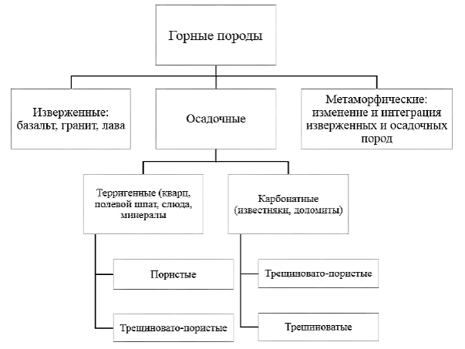
Рисунок 1 – Классификация горных пород

Осадочные породы - это песчаники, известняки и доломиты, в них содержится большая часть подземных флюидов.
Метаморфические породы являются результатом глубокого изменения изверженных и осадочных пород.
В изверженных и метаморфических коллекторах нахождение нефти и газа возможно в результате миграции углеводородов во вторичные поры и трещины после выщелачивания и выветривания пород. Залежи нефти и газа приурочены в основном к группе осадочных коллекторов, которые в свою очередь подразделяются на:
- терригенные;
- карбонатные.
Терригенные коллекторы – это, в основном, песчаники, состоящие из зерен кварца, полевого шпата, слюды и других минералов (более 100 наименований) (рисунок 2).

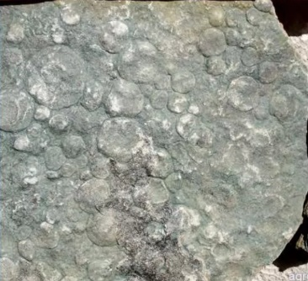
Рисунок 2 – Терригенный коллектор

Карбонатные коллекторы – это, в основном, известняки и доломиты.
Накопление нефти, газа и воды происходит в пустотном пространстве коллекторов, которое может быть представлено порами (межзерновое пространство), трещинами и кавернами. В зависимости от строения и происхождения пород у одних преобладает пористость (это, как правило, гранулярные, терригенные коллекторы), у других трещиноватость (карбонатные отложения, сланцы) или смешанное строение – трещиновато-пористые коллекторы (рисунок 3).

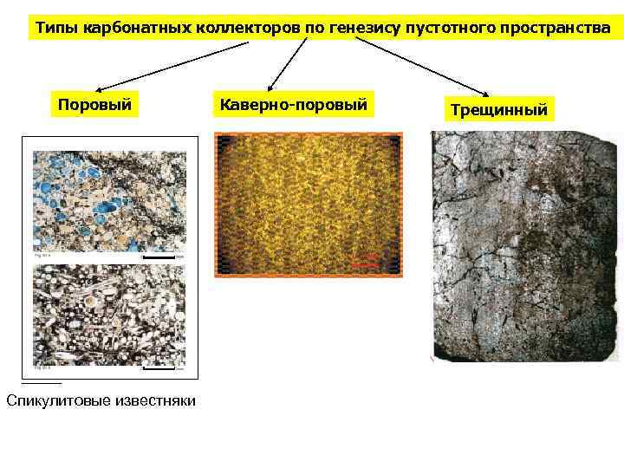
Рисунок 3 – Классификация карбонатных коллекторов
Таким образом, к пористым (гранулярным) относятся коллекторы, сложенные песчано-алевритовыми породами, поровое пространство которых состоит из межзерновых полостей. В чисто трещиноватых коллекторах пустотное пространстве слагается системой трещин, окруженных плотными блоками пород.
На практике чаще встречаются коллекторы смешанного трещиновато-пористого типа, пустотное пространство которых слагается как системами трещин, так и поровым пространством блоков и кавернами.
Считается, что около 60% запасов нефти в мире приурочено к терригенным коллекторам, т.е. к песчаным пластам и песчаникам, 39% – к карбонатным отложениям и 1% – к смешанным породам. В нашей стране около 80% залежей нефти связано с песчано-алевритовыми, т.е. терригенными породами, 18% – карбонатными отложениями, 2% – метаморфическими и изверженными породами [1].
Пример карбонатного коллектора, емкостные возможности которого определило воздействие внедряющихся глубинных флюидов, - Тенгизское месторождение в Казахстане. Здесь агрессивные газы, в составе которых на сероводород и углекислоту приходится иногда более 20 %, способствуют растворению карбонатов каменноугольного и нижнепермского комплексов и даже требуют специального оборудования для проведения буровых работ. Массив контролируется разломами, а проницаемость разрывных нарушений до поверхности подтверждается геохимической съемкой. Воды четвертичных отложений над месторождением характеризуются высоким содержанием гелия. При повторных геохимических наблюдениях над месторождением обнаруживаются временные вариации содержаний углеводородов и гелия на площадях аномалий, свидетельствующие о том, что месторождение "дышит", т.е. разгрузка глубинных флюидов происходит и в настоящее время. Многими исследователями в керне скважин над залежью отмечены процессы вторичной ангидритизации и окварцевания, а в верхней части залежи, высота которой более 1200 м, обилие твердых углеродистых минералов (кериты, антраксолиты) и сульфидов, а также повышенная радиоактивность. Последняя проявляется и в четвертичных отложениях в зоне наиболее проницаемых разрывных нарушений. Все эти явления указывают на то, что закарстованность коллекторов связана не столько с их фациальными особенностями (рифовый массив), сколько с современным гидротермальным процессом.
Аналогичное гидротермальное карстообразование при формировании коллекторов наблюдается и на Оренбургском месторождении. По данным, развитие закарстованных зон контролируется разломами. Ассоциации аутигенных минералов свидетельствуют о наложенных гидротермальных процессах.
О том, что рассолы и газы, сопровождающие нефтяные месторождения, во многом сходны с гидротермальными рудоносными растворами глубинной природы, высказывалось многими исследователями. В пределах нефтегазоносных территорий следы гидротермальной деятельности встречаются повсеместно.
Например, в Днепровско-Донецкой впадине результаты гидротермальной деятельности установлены на 22 соляно-купольных структурах, располагающихся в зонах глубинных разломов и местах их пересечений. Здесь зафиксированы проявления полиметаллов, меди, ртути, золота, редкоземельных элементов, флюорита, магнетита и др. Породы в приштоковых зонах носят типичные черты околорудных изменений. Развитие этой минерализации связывается с периодами тектономагматической активизации Днепровско-Донецкой впадины и сопредельных структур в мезозойское и кайнозойское время.
Основные физические свойства пород и жидкостей, характеризующие нефтяную или газовую залежь, которые необходимо знать для решения задач рациональной разработки и эксплуатации месторождений, следующие:
1) гранулометрический состав пород;
2) пористость пласта;
3) проницаемость пород коллектора;
4) удельная поверхность пород пласта;
5) карбонатность пород;
6) механические свойства пород и сжимаемость пластовых жидкостей;
7) насыщенность пород газом, нефтью и водой;
8) физические и физико-химические свойства нефти, воды и газа (вязкость, плотность, растворимость газа в нефти и в воде, поверхностные свойства нефти и воды) [2,4].

- Гранулометрический состав коллекторов

Гранулометрический анализ проводится для определения степени дисперсности минеральных частиц, слагающих породу.
Гранулометрическим (механическим) составом породы называют количественное, как правило, массовое содержание в породе частиц различной крупности. Им в значительной степени определяются многие свойства породы: пористость, проницаемость, удельная поверхность, капиллярные свойства и т. п.
По механическому составу можно судить о геологических условиях отложения пород залежи. Так как размеры частиц породы обуславливают общую их поверхность, контактирующую с нефтью, от гранулометрического состава пород зависит количество нефти, остающейся в пласте после окончания его разработки в виде пленок, покрывающих поверхность зерен, и в виде капиллярно удержанной нефти.
В процессе эксплуатации скважин на основании гранулометрического состава подбирают фильтры, предотвращающие вынос песка из пласта в скважину.
Размер частиц горных пород изменяется от коллоидных частичек до галечника и валунов. Однако размеры их для большинства нефтесодержащих пород колеблются в пределах 0,01÷1 мм. Методика гранулометрического анализа для различных пород различна:
В рыхлых породах распределение по размерам зерен проводят путем рассеивания на ситах (ситовой анализ) (рисунок 4).

Рисунок 4 - Ситовой анализ гранулометрических пород
В более мелких (коллоидно-дисперсных) породах – по скорости оседания частиц в жидкости (седиментационный или седиментометрический анализ) (рисунок 5).

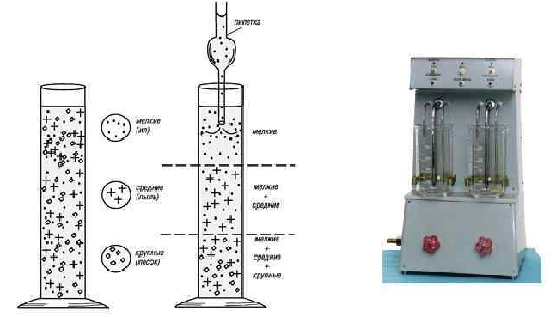
Рисунок 5 - Седиментационный или седиментометрический анализ

В сцементированных породах изучаются шлифы породы под микроскопом.
Таким образом, механический состав определяют ситовым и седиментометрическим (или седиментационным), а также шлифовым анализом.
Ситовый анализ сыпучих горных пород применяют для определения содержания фракций частиц размером от 0,05 до 10 мм.
Проэкстрагированный и высушенный образец нефтесодержащей породы (40–50 г) раздробляется на кусочки и обрабатывается 10%-м раствором соляной кислоты для удаления карбонатов. После этого порода растирается в фарфоровой чашке резиновой пробкой с одновременным промыванием водой для удаления глинистой фракции. Отмытая от глинистой фракции проба высушивается и рассеивается на ситах. Применяют сита с размерами отверстий, совпадающих с принятой классификацией.
Сита бывают трех видов в соответствии с рисунком 6.

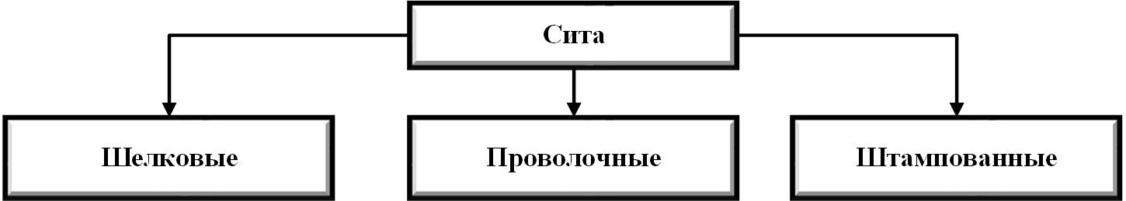
Рисунок 6 – Виды сит для анализа

В нашей стране обычно применяют штампованные сита с отверстиями 10; 7; 5; 3; 2; 1; 0,5; 0,25 мм. Количественное содержание фракций определенного размера рассчитывают на бескарбонатную породу. После каждого анализа производят проверку на потерю веса фракции при рассеве.
Суммарный вес полученных фракций должен совпадать с весом исходной бескарбонатной навески породы.
Для рассеивания сита располагаются друг над другом, и просеивание происходит от сита с большим диаметром отверстий к меньшим в специальных приборах (ротан), где сита приобретают возвратно-поступательные движения с встряхиванием. Для определения механического состава керна берут навеску образца 50 г, проэкстагированного и высушенного при температуре 107 °С до постоянной массы. Просеивание проводят строго в течение 15 мин.
Для определения процентного содержания полученных фракций проводят их взвешивание (по ситам) с точностью до 0,01 г.
Сумма масс всех фракций после просеивания не должна отличаться от первоначальной массы образца более чем на 1–2%.
Седиментационный анализ основывается на зависимости скорости падения частицы в вязкой жидкости от размера частицы. Определение скорости свободного падения частиц породы в жидкости производится по формуле Стокса для частиц сферической формы:
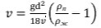 (1)
где ʋ - скорость осаждения частиц в жидкости;
g - ускорение свободного падения;
d - диаметр частиц;
ύ - кинематическая вязкость жидкости;
ρж - плотность жидкости;
ρп - плотность частиц породы.
Считается, что формула Стокса справедлива для частиц диаметром 0,1 — 0,001 мм.
На скорость осаждения частиц меньшего размера ощутимое влияние оказывают броуновское движение и слои адсорбированной на поверхности частиц жидкости, не учитываемые в формуле (1).
Наиболее распространенные методы седиментационного анализа
- пипеточный метод;
- метод отмучивания потоком воды;
- метод взвешивания осадка.
Практически определение зависимости диаметра частиц от скорости их оседания в вязкой жидкости осуществляется на специальной установке – весах Фигуровского (рисунок 7) [4].
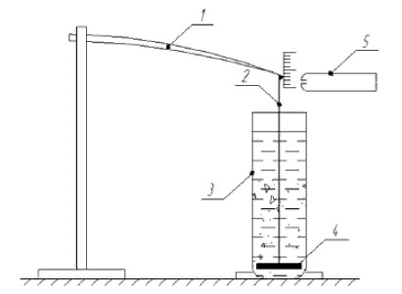
Рисунок 7 - Весы Н.А. Фигуровского: 1 – стеклянный стержень;
2 – нить; 3 – цилиндрический сосуд; 4 – стеклянный диск; 5 – отсчетный микроскоп
При этом способе хорошо перемешанную суспензию (частички грунта в жидкости) вливают в цилиндрический сосуд 3, в который опущен тонкий стеклянный диск 4, подвешенный нитью (плечо весов) 2 к стеклянному кварцевому стержню (коромысло) 1 Оседающие частицы суспензии отлагаются на диске, длина погружения которого и время регистрируется отсчетным микроскопом 5.
По результатам всех видов анализа для данного образца (или нескольких) породы составляется сводная таблица 1.

Таблица 1 - Пример оформления результатов:
№ сита | Размер частиц, мм | Содержание, % | Сумма, %
1 | 0,002 | 3,23 | 3,23
2 | 0,002-0,005 | 3.77 | 7
n | 3,3 | 0,2 | 100

Результаты гранулометрического анализа представляют в виде таблиц, гистограмм и графиков, иллюстрирующих связь между диаметром частиц и их массовых долей в породе.
Графически гранулометрический состав можно представить в виде интегральной кривой распределения (рисунок 8) или графика плотности распределения частиц по размерам (рисунок 9).
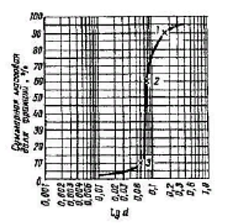
Рисунок 8 - Кривая суммарного гранулометрического состава зерен породы
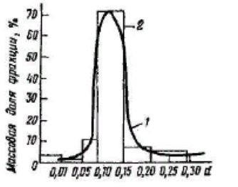
Рисунок 9 - Кривая распределения зерен породы по размерам (1) и гистограмм (2)

Точки интегральной кривой распределения получают, отмечая, как правило, в полулогарифмических координатах диаметр и суммарную массовую Долю частиц, начиная от нуля и кончая данным диаметром.
По интегральной кривой распределения судят о неоднородности пород по размерам слагающих ее зерен. Количественно она характеризуется отношением d60/d10, где d60, dI₀ — диаметры, для которых суммарная доля частиц с диаметрами от нуля до данного диаметра, составляют соответственно 60 и 10% (точки 2 и 5 на рис. 1.2). Для нефтяных месторождений эта величина обычно изменяется от 1,1 до 20 По диаметру, соответствующему суммарной массовой доле 90% (точка 1 на рис. 1.1), подбирают забойные противопесчаные фильтры с определенными размерами отверстий.
Такие графики называют кумулятивными (интегральными) кривыми гранулометрического состава. Если при построении такого графика суммировать содержание частиц, меньших данного диаметра, то получится кривая, показанная на рисунке 9.
Степень неоднородности породы (речь идет о терригенных коллекторах) характеризуется отношением [2]:

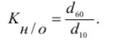 (2)
Чем больше коэффициент неоднородности, тем более разнородной по гранулометрическому составу является порода. Для однородного песка кривая суммарного состава выражается крутой линией, а для неоднородного – пологой. По кривой распределения зерен выявляют диапазон размеров фракций, которые в основном слагают породу. Коэффициенты неоднородности пород, слагающих нефтяные и газовые месторождения, колеблются в пределах 1÷6 [1,3].

- Фазовая и относительная проницаемость горных пород

  - Виды проницаемости

Проницаемость горных пород – это их способность пропускать сквозь себя жидкости или газы при наличии перепада давления. Проницаемость – это важнейший параметр, характеризующий проводимость коллектора, т.е. способность пород пласта пропускать к забоям скважин нефть и газ. Значение проницаемости в совокупности с другими характеристиками предопределяет режим эксплуатации месторождения, а именно:
а) давление и темп закачки рабочего агента в пласт (как правило, воды);
б) объем и пространственную геометрию закачки для предотвращения преждевременного обводнения пласта и прорыва воды к забоям эксплуатационных скважин и т.д.
Знание проницаемости пласта позволяет осуществить наиболее эффективную и рентабельную нефтедобычу.
В процессе эксплуатации нефтяных и газовых месторождений могут быть различные типы фильтрации в пористой среде жидкостей, газов и их смесей:
- при совместном движении нефти, воды и газа;
- воды и газа; воды и нефти;
- нефти и газа.
Во всех случаях проницаемость одной и той же пористой среды для данной фазы в зависимости от количественного и качественного состава фаз в ней будет различной. Поэтому для характеристики проницаемости нефтесодержащих пород используются понятия абсолютной, эффективной и относительной проницаемости.
При относительно небольших перепадах давления в нефтяных пластах многие породы в результате незначительных размеров пор оказываются практически непроницаемыми для жидкостей и газов (глины, сланцы и т.д.).
Хотя при сверхвысоких давлениях все горные породы проницаемы.
Хорошо проницаемыми породами являются: песок, песчаники, доломиты, доломитизированные известняки, глины с массивной пакетной упаковкой, алевролиты.
Плохо проницаемыми породами являются: глины, с упорядоченной пакетной упаковкой, глинистые сланцы, песчаники с глинистой цементацией, мергели.
Итак, различают три вида проницаемости – рисунок 10:

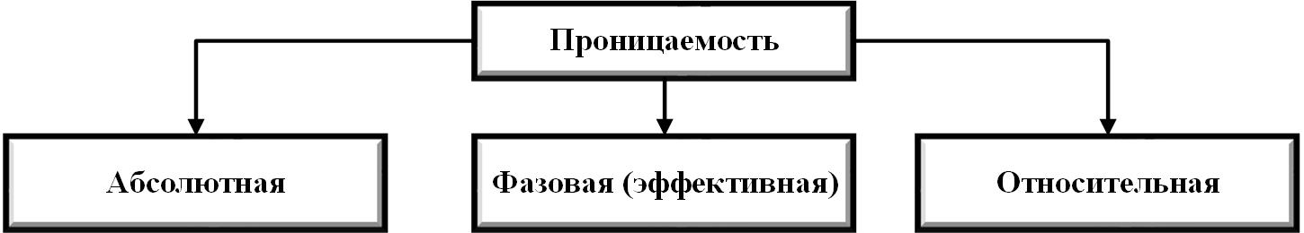
Рисунок 10 – Виды проницаемости

Абсолютная проницаемость - проницаемость пористой среды, заполненной лишь одной фазой, инертной к пористой среде.
Она зависит от размера и структуры поровых каналов, но не зависит от насыщающего флюида, т.е. характеризует физические свойства породы.
Обычно абсолютную проницаемость определяют при фильтрации азота через породу.
Для оценки проницаемости горных пород обычно пользуются линейным законом фильтрации Дарси.
Дарси в 1856 году, изучая течение воды через песчаный фильтр (рисунок 11), установил зависимость скорости фильтрации жидкости от градиента давления:
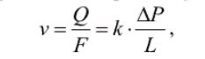 (3)
где Q – объёмная скорость воды;
v – линейная скорость воды;
F – площадь сечения, F = πd2/4;
L – длина фильтра;
k – коэффициент пропорциональности.

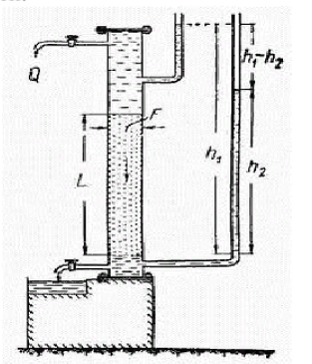
Рисунок 11 - Схема экспериментальной установки Дарси
для изучения течения воды через песок

Нефть – неидеальная жидкость, поэтому линейный закон фильтрации для нефти, учитывает вязкость:

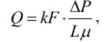 (4)

где μ – вязкость нефти.
В этом уравнении способность породы пропускать жидкости и газы характеризуется коэффициентом пропорциональности k, который называется коэффициентом проницаемости (kпр).
Единица проницаемости называемая Дарси (Д), соответствует проницаемости горной породы, через поперечное сечение которой, равное
1 см², при ламинарном режиме фильтрации, при перепаде давления в 1 атм на протяжении 1 см в 1 сек проходит 1 см³ жидкости, вязкость которой 1 сП (таблица 2).

Таблица 2 - Размерность параметров уравнения Дарси в разных системах единиц
Параметры уравнении | Размерность
 | СИ | СГС | НПГ
Объемный дебит, Q | м³ / с | см³ / с | см³ / с
Площадь поперечного сечения фильтра, F | м² | см² | см²
Длина фильтра, L | м | см | см
Перепад давления, АР | Па | дн / см² | атм
Вязкость жидкости, \х | Пас | дн·с / см² | спз (сантипуаз)

Физический смысл размерности проницаемости - это площадь сечения каналов пористой среды, через которые идет фильтрация.
Существует несколько типов каналов:
- субкапиллярные;
- капиллярные;
- трещины;
- разрывы.
Приведённые выше уравнения справедливы при условии движения несжимаемой жидкости по линейному закону Дарси.
В случае фильтрации газа это условие не выполняется. При перепаде давления объём газа изменяется, и оценивается по закону Бойля-Мариотта:

при Т = const P · V = const
По величине проницаемости продуктивные пласты делятся на:
-низкопроницаемые (от 0 до 100 мД);
-среднепроницаемые (от 100 мД до 500 мД);
-высокопроницаемые (более 500 мД).
Существует деление на 5 классов коллекторов (мкм²):
- очень хорошо проницаемые (>1);
- хорошо проницаемые (0,1 - 1);
- средне проницаемые (0,01 - 0,1);
- слабопроницаемые (0,001 - 0,01);
- плохопроницаемые (<0,001).
Для классификации коллекторов газовых месторождений используют
1-4 классы коллекторов.
Природные пласты содержат не только нефть и природный газ, но также определенное количество воды. При движении флюидов, не смешивающихся между собой, проницаемость для каждого из флюидов в пласте меньше, чем абсолютная проницаемость породы.
Фазовая (эффективная) проницаемость - проницаемость породы для отдельно взятого флюида при наличии в ней многофазных систем. Фазовая проницаемость зависит от количественного содержания того или иного флюида в пласте, а также от его, их физико-химических свойств. С практической точки большее значение имеет относительная фазовая проницаемость.
На графике (рисунок 12) показано изменение относительных фазовых проницаемостей.
Закон Дарси используется для определения как абсолютной, так и фазовой проницаемости горных пород. Он справедлив в широком диапазоне условий и нарушается лишь при высоких скоростях фильтрации.
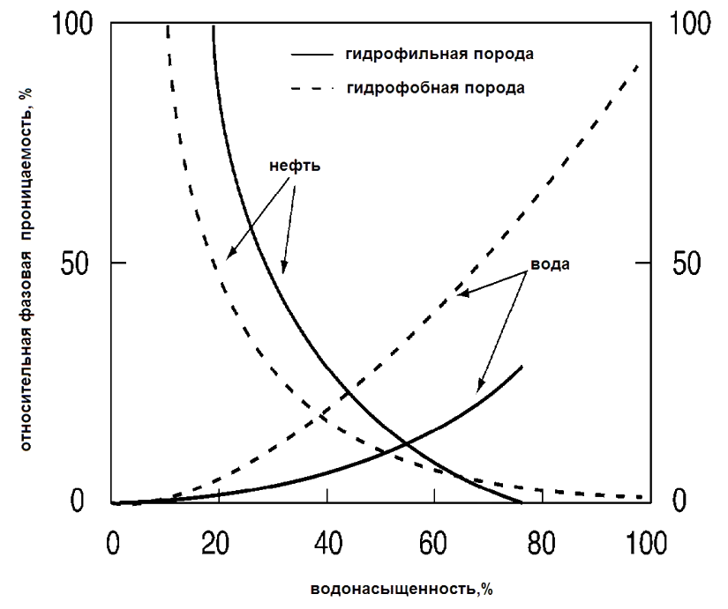
Рисунок 12 – График изменения относительных фазовых проницаемостей

Относительная фазовая проницаемость - отношение эффективной проницаемости к выбранной базовой проницаемости (обычно абсолютной).
Зависимость проницаемости от размера пор можно получить и с учетом закона Пуазейля. Для использования уравнения Пуазейля пористую среду представляют в виде прямых трубок (каналов) одинакового сечения длиной L, равной длине пористой среды. По закону Пуазейля расход жидкости Q через такую пористую среду составит:
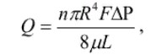 (5)
где n – число пор, приходящихся на единицу площади фильтрации,
R – радиус поровых каналов (или средний радиус пор среды),
F – площадь фильтрации [2,4].

  - Оценка проницаемости пласта

Пласт состоит, как правило, из отдельных пропластков, поэтому общая проницаемость пласта (kпр) оценивается с учетом проницаемости пропластков и направления фильтрации. При линейной фильтрации жидкости в пласте, состоящем из нескольких изолированных пропластков различной мощности и проницаемости (рисунок 13).
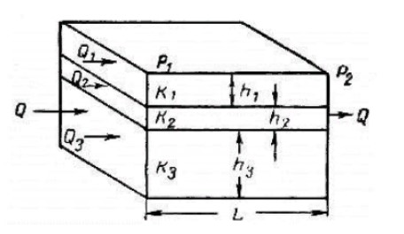
Рисунок 13 - Линейная фильтрация в пласте, состоящем из нескольких изолированных пропластков различной мощности и проницаемости
Средняя проницаемость пласта рассчитывается следующим образом:
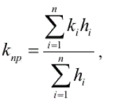 (6)
где hi – мощность i-го пропластка;
ki – проницаемость i-го пропластка.
При линейной фильтрации жидкости через пласт, имеющий несколько последовательно расположенных зон различной проницаемости (рисунок 14), коэффициент проницаемости пласта рассчитывается следующим образом:
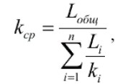 (7)
где Li – длина i-го пропластка;
ki – проницаемость i-го пропластка.

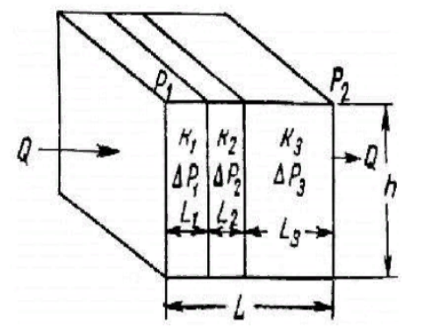
Рисунок 14 - Линейная фильтрация через пласт, имеющий несколько последовательно расположенных зон различной проницаемости

При радиальной фильтрации жидкости через пласт, имеющий несколько концентрически расположенных зон различной проницаемости (рисунок 15) средняя проницаемость пласта оценивается следующим образом:

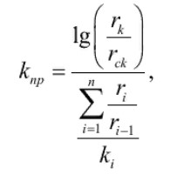 (8)

где rk – радиус контура;
rск – радиус скважины;
ri – радиус i-го пропластка;
ki – проницаемость i-го пропластка.
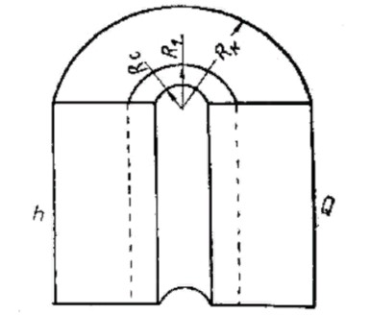
Рисунок 15 - Радиальная фильтрация через пласт, имеющий несколько концентрически расположенных зон различной проницаемости

Для определения абсолютной проницаемости горных пород существуют разнообразные лабораторные установки. Однако принципиальные схемы их устройства большей частью одинаковы. Все они содержат одинаковые основные элементы: кернодержатель, позволяющий фильтровать жидкости и газы через пористую среду, приборы для измерения давления на входе и выходе из керна, расходомеры и приспособления, создающие и поддерживающие постоянный расход жидкости или газа через образец породы [4].

3.3 Оценка степени влияния жидкости гидравлического разрыва пласта на фазовую проницаемость керна

В рамках исследования влияния жидкости разрыва на проницаемость керна было проведено 2 серии экспериментов. Первая направлена на определение степени влияния ингибитора набухания глин на проницаемость керна по воде, вторая серия направлена на определение влияния жидкости разрыва на проницаемость керна по нефти.
Для оценки возможностей ингибитора набухания глин с точки зрения подавления гидратации глин были проведены эксперименты по определению проницаемости по воде песчаника, слагающего продуктивные горизонты, а также заглинизированного песчаника, слагающего низкопроницаемые пропластки. Концентрация ингибитора составила 1,5 л/м3, что является типовой концентрацией при проведении гидроразрыва пласта на месторождениях АО «Томскнефть» ВНК.
Исследования выполнялись на фильтрационной установке CFS-830 Corestes Systems, позволяющей моделировать фильтрацию жидкостей через колонку керна в пластовых условиях. Сводные результаты представлены в таблице 3.

Таблица 3 – Результаты определения влияния закачиваемой жидкости на проницаемость продуктивного горизонта
Материал керна | Проницаемость по пластовой воде (Кпр1). мД | Проницаемость по пресной воде с ингибитором WCS-100 (Кпр2). мД | Проницаемость по пресной воде (КпрЗ), мД | Отношение проницаемости Кпр2 к Кпр1, % | Отношение проницаемости КпрЗ к Кпр1, %
Песчаник | 5,62 | 1,37 | 1,36 | 24,4 | 24,2
 | 4,28 | 2,16 | 1,85 | 50,5 | 43,2
Глинистый  песчаник | 0,658 | 0,411 | 0,412 | 62,5 | 62,6
 | 0,113 | 0,048 | 0,057 | 42,5 | 50,4

Согласно данным таблицы 3 можно сделать следующие выводы:
Закачка пресной воды с ингибитором набухания глин снижает проницаемость керна по воде в 1,5 - 4 раза;
С учетом погрешности определения проницаемости необходимо отметить, что значимого влияния ингибитора набухания глин на проницаемость керна не выявлено.
Снижение проницаемости по воде при переходе от пластовой воды к пресной происходит, вероятнее всего, за счет сужения радиуса пор. Это явление можно рассматривать как один из механизмов снижения приемистости нагнетательных скважин при неизменном давлении закачки рабочего агента.
Дополнительно к указанным экспериментам был проведен аналогичный тест, где в качестве ингибитора набухания был использован хлорид калия. Результаты представлены в таблице 4.

Таблица 4 – Результаты определения влияния 5 % KCl на проницаемость продуктивного горизонта
Материал керна | Проницаемость по пластовой воде (Кпр1). мД | Проницаемость по пресной воде с ингибитором WCS-100 (Кпр2). мД | Проницаемость по пресной воде (КпрЗ). мД | Отношение проницаемости Кпр2 к Кпр1, % | Отношение проницаемости КпрЗ к Кпр1, %
Песчаник | 1,19 | 1,39 | 0,3 | 116,8 | 25,2

Для оценки степени влияния жидкости гидравлического разрыва пласта на фазовую проницаемость керна по нефти были проведены эксперименты, принципиальная схема которых представлена на рисунке 16.

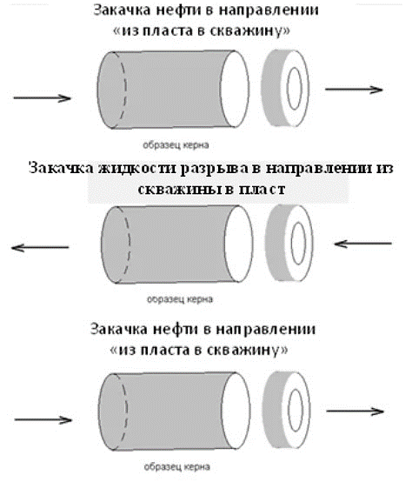
Рисунок 16 - Принципиальная схема эксперимента
Сводные результаты экспериментов представлены в таблице 5.

Таблица 5 – Результаты определения коэффициента восстановления проницаемости керна по нефти
Месторождение | Проницаемость по нефти до закачки жидкости разрыва. мД | Проницаемость по нефти после закачки жидкости разрыва. мД | Коэффициент восстановления проницаемости. %
Месторождение 1 | 2,10 | 1,59 | 76
 | 0,61 | 0,58 | 95
 | 1,68 | 1,48 | 88
Месторождение 2 | 2,78 | 2,37 | 85
 | 2,91 | 2,49 | 86
 | 7,93 | 7,58 | 96
Месторождение 3 | 5,06 | 4,30 | 85

Видно, что жидкость гидроразрыва незначительно влияет на проницаемость керна по нефти. При этом наличие ингибитора набухания глин в составе жидкости разрыва, практически, не оказывает влияния на проницаемость породы для нефти. Данное обстоятельство подтверждает выводы предыдущего раздела. Действительно, при определении абсолютной проницаемости по воде мы имеем максимально возможный охват пор фильтрацией воды при одинаковом перепаде давления. Соответственно, эффект от набухания глин максимально возможный. Фильтрация жидкости гидроразрыва через нефтенасыщенную колонку керна (при остаточной водонасыщенности) происходит, в основном, по крупным порам. В дальнейшем, при разрушении геля, возможна капиллярная пропитка более мелких пор, однако, в любом случае общий охват порового пространства водной фазой будет меньше. В связи с этим при определении коэффициента восстановления проницаемости керна по нефти эффект от наличия ингибитора набухания глин еще менее значителен чем при определении абсолютной проницаемости по воде [5].

Заключение

Подавляющая часть месторождений нефти и газа приурочена к осадочным породам, являющимся хорошими коллекторами нефти. Из минералов, входящих в состав нефтесодержащих пород, наиболее распространены содержащие кремнезем. Значительную роль в составе пород играют также глинистые минералы, слюды и полевые шпаты. Многие залежи нефти и газа приурочены к коллекторам, сложенным в основном карбонатньми породами — известняками, доломитами и др. Небольшое промышленное значение имеют коллекторы, сложенные сланцами и их разновидностями.
Гранулометрическим (механическим) составом породы называют количественное, как правило, массовое содержание в породе частиц различной крупности. Им в значительной степени определяются многие свойства породы: пористость, проницаемость, удельная поверхность, капиллярные свойства и т. п.
Проницаемость – это параметр горной породы, характеризующий её способность пропускать через себя жидкости и газы при перепаде давления.
Абсолютно непроницаемых тел в природе нет. При сверхвысоких давлениях все горные породы проницаемы. Однако при сравнительно небольших перепадах давления в нефтяных пластах многие породы в результате незначительных размеров пор оказываются практически непроницаемыми для жидкостей и газов (глины, сланцы и т. д.).
Хорошо проницаемыми породами являются: пески, песчаники, доломиты, доломитизированные известняки, алевролиты, а также глины, имеющие массивную пакетную упаковку.
К плохо проницаемым относятся: глины, с упорядоченной пакетной упаковкой, глинистые сланцы, мергели, песчаники, с обильной глинистой цементацией.

Список использованной литературы

- Коновалова Л. Н. Физика пласта: учебное пособие / Л.Н. Коновалова, Л.М. Зиновьева, Т.К. Гукасян. – Ставрополь: Изд-во СКФУ, 2016 –
120 с.
- Спиридонова В.Н. Физика пласта: Учебное пособие / Авт.-сост. Т.Б. Кочина, В.Н. Спиридонова, Н.Н. Родионцев, И.А. Круглов. – Нижневартовск: Изд-во Нижневарт. гос. ун-та, 2017 – 214 с.
- Тананыхин Д.С. Физика пласта: Методические указания для практических занятий / Тананыхин Д.С. Национальный минерально-сырьевой университет «Горный». - СПб. 2015 - 51 с.
- Покрепин, Б. В. Разработка нефтяных и газовых месторождений: учебное пособие для студентов средних специальных учебных заведений нефтегазового профиля / Б. В. Покрепин ; М-во энергетики Российской Федерации, Упр. кадров и социальной политики. - 2-е изд., доп. и перераб. - Волгоград: Ин-Фолио, 2010. - 223 с.
- Оптимизация состава жидкости гидроразрыва пласта и оценка ее влияния на терригенный коллектор [Электронный ресурс]. – Режим доступа: https://magazine.neftegaz.ru/articles/dobycha/505532-optimizatsiya-sostava-zhidkosti-gidrorazryva-plasta-i-otsenka-ee-vliyaniya-na-terrigennyy-kollektor/, свободный.
- Проницаемость горных пород пласта [Электронный ресурс]. – Режим доступа:
https://neftegaz.ru/tech-library/geologorazvedka-i-geologora
zvedochnoe-oborudovanie/141979-pronitsaemost-gornykh-porod-plasta/, свободный.

